Nachbarschaftshilfe Plus startet in Hoheneich!

Nach einer intensiven Vorbereitungszeit startete Nachbarschaftshilfe Plus ab März 2024 in unserer Gemeinde.

„Mit Nachbarschaftshilfe Plus starten wir jetzt mit einem unkomplizierten Angebot für alle, die Unterstützung im Alltag brauchen.“, ist Bürgermeister Manfred Zeilinger vom Projekt überzeugt.

Dass das Interesse in unserer Gemeinde groß ist, zeigte sich beim Informationsabend, welcher am 27. Februar stattfand. Dabei wurde das Projekt nochmals genau vorgestellt und auf die Fragen der Teilnehmer:innen eingegangen.

Bei Nachbarschaftshilfe Plus werden folgende soziale Dienste von ehrenamtlichen Mitarbeiterinnen und Mitarbeitern kostenlos angeboten und über unsere Standortkoordinatorin, Angelika Kremsner-Haberleitner vermittelt:

- Fahr- und Begleitdienste (Begleitung zu Behörden, Arzt/Ärztin, zum Einkauf, ...)
- Besuchsdienste (tratschen, Karten spielen)
- Spaziergehdienste (in die Kirche gehen, zum Bankerl...)
- Unterstützung am Smartphone
- Informationen zu sozialen Themen

Besonders erfreulich war das große Interesse der Teilnehmer:innen an einer ehrenamtlichen Mitarbeit. „Herzstück des Projekts sind die ehrenamtlichen Mitarbeiterinnen und Mitarbeiter, denn nur durch das ehrenamtliche Engagement vieler, ist ein Projekt wie dieses möglich.“, zeigte sich die Projektleiterin Doris Maurer überwältigt vom Interesse. Des Weiteren wurde die DAVNE-Nachbarschaftshilfe App vorgestellt, mittels der es noch einfacher ist anderen in der Gemeinde zu helfen (www.davne.at/nachbarschaftshilfe).

Wenn auch Sie Lust haben, andere Gemeindebürger:innen zu unterstützen, würden wir uns sehr freuen, Sie als Teil unseres Ehrenamts-Teams begrüßen zu dürfen. Wie?

Einfach bei unserer Ansprechperson melden:

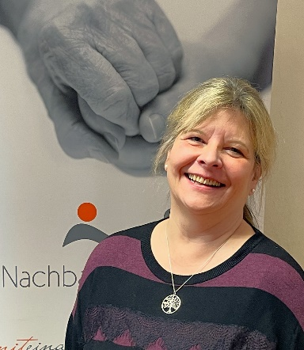
Angelika Kremsner-Haberleitner
telefonisch von Mo – Fr von 8:00 – 11:00
Tel: 0670/402 71 12
oder jeden Montag von 8:00 – 11:00 persönlich am Gemeindeamt

„Das Projekt entspricht genau den Bedürfnissen der älteren Generation, dies zeigen die Erfahrungen aus den fünf Gemeinden in Waldviertel Nord (Eggern, Eisgarn, Haugschlag, Litschau und Gastern), wo das Projekt seit über zwei Jahren läuft.“, betont Günter Schalko (Obmann des Trägervereins Mitanaunda) die Wichtigkeit von Nachbarschaftshilfe Plus.

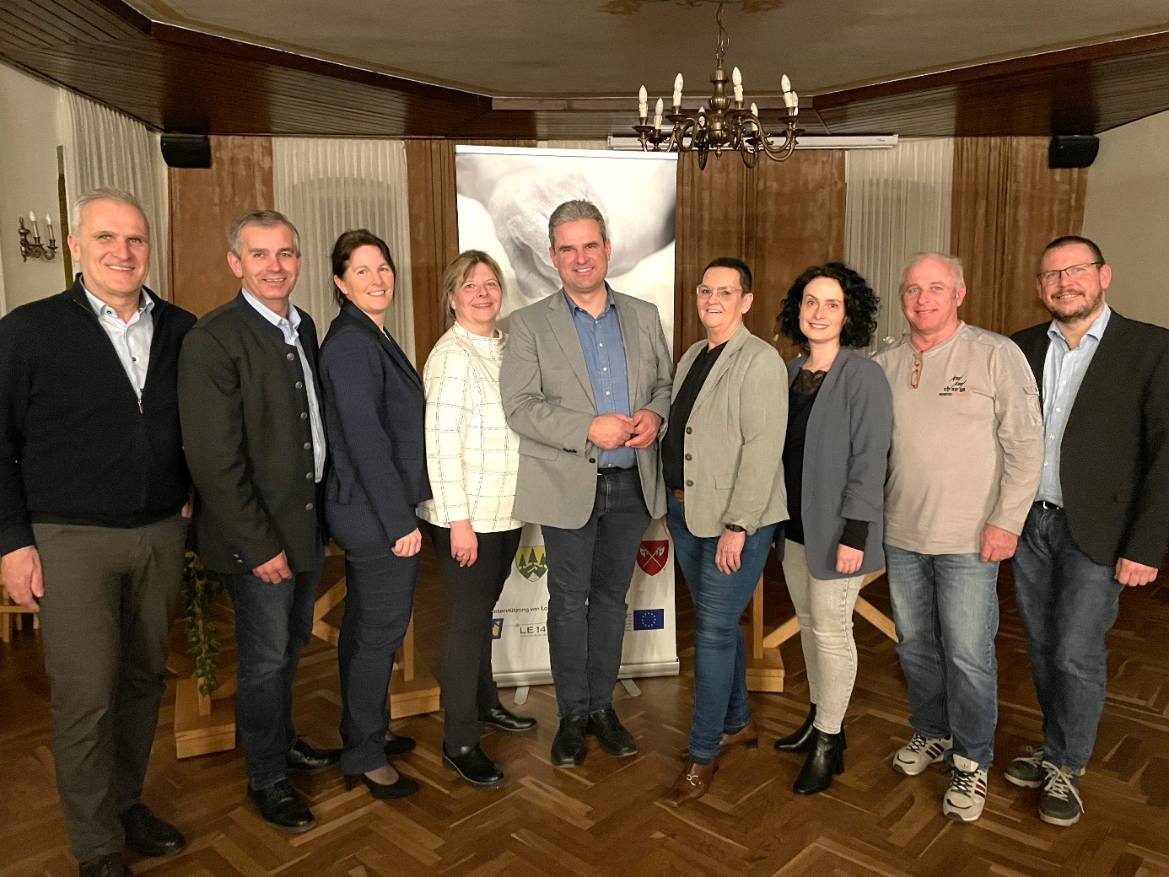

GR Robert Bauer MAS, Bgmst. Manfred Zeilinger, Projektleitung Doris Maurer, Koordinatorin Hoheneich Angelika Kremsner-Haberleitner, Obmann Günter Schalko, Koordinatorin Waldenstein Karin Hohenbichler, GR Kerstin Fraissl-Zimmermann, GR Ewald Haider, Vize-Bgmst. Martin Wagensonner

